Koduülesanne 1 – Müstiline pallimäng (maksimaalselt 5 punkti)

Laval on kujutatud pallimänguplats, millel asub värav, väravavaht, pall ja kaks „tablood“:

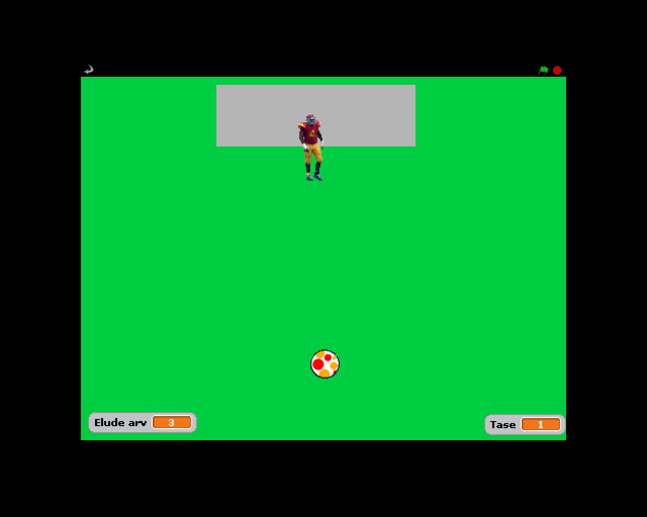

Mängu käivitamisel hakkab pall liikuma juhuslikus suunas, muutes pidevalt ja juhuslikult oma suunda (aga iga suunamuutus ei tohi olla väga suur!). Kui pall jõuab väljaku (lava) servani, siis pall põrkab sellest eemale. Väravavahi ülesanne on takistada palli sattumist väravasse. Väravavahti saab värava ees horisontaalselt liigutada nooleklahvide abil vasakule või paremale. Seejuures väravavaht ei tohi kaotada kontakti väravaga (ei tohi väravast eemalduda).

Mängul on viis taset. Mängu käivitamisel on tase 1. Palli liikumiskiirus sõltub mängu tasemest: palli_kiirus = väravavahi_kiirus * (tase + 2). Kui pall tabab väravavahti, siis ilmub ekraanile teade: „Pall on kinni püütud“, seejärel mängu tase suureneb 1 võrra, pall pannakse algseisu ja mäng jätkub. Kui väravavaht tasemel 5 püüab palli, on mäng lõppenud väravavahi võiduga.

Mängu alguses on mängijal (väravavahil) 3 elu. Kui pall lendab väravasse, siis ekraanile ilmub vastav teade ja väravavaht kaotab 1 elu. Pall viiakse algseisu ja mäng jätkub. Kui elude arv saab võrdseks 0, on väravavaht mängu kaotanud.

Kui ekraanile on väljastatud mingi teade (värav, püüdmine, mängu lõpp), siis selle teate kuvamise ajal peab palli liikumine olema peatatud. Samuti ei tohi olla võimalik sel ajal väravavahti liigutada.

Programm peab olema piisavalt kommenteeritud.

TÖÖ ESITAMISE TÄHTAEG: 7. oktoober